Спектр и угловое распределение гамма-квантов от аннигиляции частиц тяжелой темной материи в кластере галактик Virgo
Телегина А.В.¹, Подлесный Е.И.²
Студент¹
Федеральное государственное бюджетное образовательное учреждение высшего образования «Московский государственный университет имени М.В.Ломоносова»,
физический факультет, Москва, Россия¹
e-mail: telegina.av16@physics.msu.ru
Студент², сотрудник²
Федеральное государственное бюджетное образовательное учреждение высшего образования «Московский государственный университет имени М.В.Ломоносова»,
физический факультет, Москва, Россия²
e-mail: podlesnyi.ei14@physics.msu.ru

Многочисленные попытки обнаружить гамма-кванты от процесса аннигиляции или распада частиц темной материи не увенчались успехом. В частности, получены сильные ограничения на свойства темной материи с массой меньше 1 ТэВ. В последнее время появились работы, которые рассматривают нестандартные модели аннигиляции очень тяжелой () темной материи. В этих работах предполагается, что темная материя не находилась в тепловом равновесии в ранней Вселенной [1]. В настоящей работе рассматривается аннигиляция частиц очень тяжелой темной материи в близких внегалактических объектах, а именно, в кластерах галактик.
Наблюдаемые энергетические и угловые распределения гамма-квантов во многом зависят от процесса их распространения в межгалактическом пространстве, заполненном фотонами реликтового излучения (Cosmic Microwave Background, CMB) и фотонами внегалактического излучения (Extragalactic Background Light, EBL)[2]. Как видно из схемы на рисунке 1, при взаимодействии высокоэнергетичных гамма-квантов γ₀ с фотонами EBL или CMB образуются электрон-позитронные пары в процессе: [2,3]. Ввиду присутствия в межгалактическом пространстве магнитного поля, образовавшиеся электроны отклоняются от направления распространения первичного гамма-кванта на угол θ и в дальнейшем могут испытывать обратное комптоновское рассеяние на CMB: Описанные выше процессы лежат в основе развития электромагнитного каскада.
Вторичные гамма-кванты и каскадные гамма-кванты следующих поколений, образующиеся в результате развития электромагнитного каскада имеют более низкие энергии по сравнению с первичными частицами. Это обстоятельство позволяет экспериментально зарегистрировать такие гамма-кванты, например, с помощью телескопа Fermi-LAT (Fermi Large Area Telescope) [4], который работает в диапазоне 100 МэВ – 800 ГэВ. Регистрация каскадных гамма-квантов от близких потенциальных источников сверхтяжелой темной материи может стать косвенным свидетельством её существования, если наблюдаемый спектр гамма-квантов будет находиться в хорошем соответствии с предсказаниями модели аннигиляции темной материи и процесса распространения гамма-квантов в межгалактической среде (трансформирующего первичный спектр). Поэтому представляется важным и актуальным провести численное моделирование электромагнитного каскада, распространяющегося от потенциальных источников сверхтяжелой темной материи к Земле.
Основная особенность настоящей работы заключается в рассмотрении случая близких источников (), а именно кластера галактик Virgo (). Для моделирования развития электромагнитного каскада используется код Fitoussi et al[5].
В ходе работы были получены энергетические спектры и угловые распределения
гамма-квантов по наблюдаемому углу в диапазоне энергий . Также в работе указываются границы применимости томсоновского приближения () для характеристической длины потерь энергии электрона. В работе изучены характеристики развития электромагнитного каскада и выделено три режима развития каскада в зависимости от диапазона начальной энергии: режим близких источников (), режим одного поколения () и приближение к универсальному режиму (). Показано, что электроны в большинстве своем отклоняются на угол, значительно превышающий π. В результате вокруг источника образуется почти изотропное облако из электрон-позитронных пар - гало. На основе этого факта сделан вывод, что каскад развивается в режиме гало (англ. pair halo - PH).

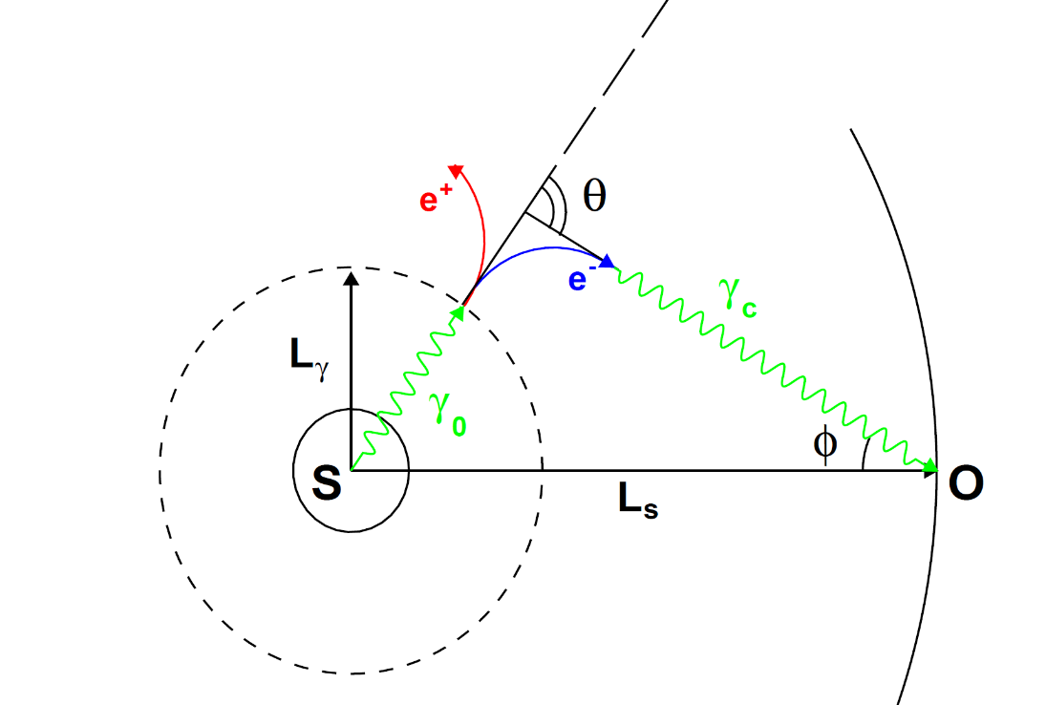
Рис.1 Схема геометрии: S – источник высокоэнергетичных гамма-квантов, O – наблюдатель, L_{S} – расстояние между источником и наблюдателем, L_{γ} – средняя длина поглощения гамма-квантов, θ – угол отклонения электрона от первичного гамма-кванта, ϕ – угол отклонения наблюдаемого гамма-кванта.

Список литературы
- Blanco C. Novel Gamma-Ray Signatures of PeV-Scale Dark Matter, JCAP (2018).
- Dzhatdoev T. Intergalactic γ-ray propagation: basic ideas, processes, and constraints, JPCS (2018).
- Berezinsky V. High-energy electromagnetic cascades in extragalactic space: physics and features, Phys. Rev. D94 (2016).
- Atwood W.B. The large area telescope on the fermi gamma-ray space telescope mission, The Astrophysical Journal.Vol.697, no.2. (2009).
- Fitoussi T. Physics of cosmological cascades and observable properties, Mon. Not. Roy. Astron. Soc. (2017).

